微信缴费使用说明

**通过微信方式缴费，因发票内容中数量栏仅显示会议费的数量（数量为1），请尽量一人一单，以免带来报销麻烦等问题。**

第一步：微信扫码进入物理所财务处，关注公众号

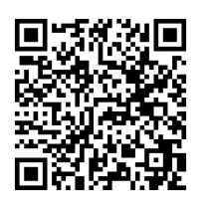

第二步：点击进入会议费缴费入口

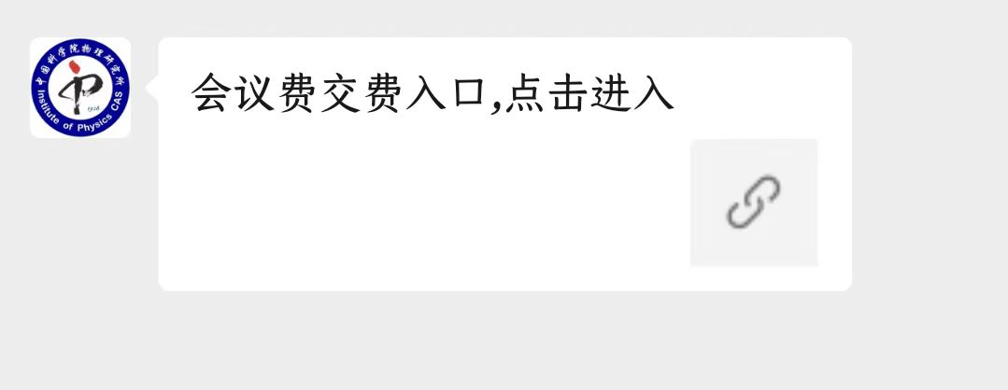

第三步：在弹出的界面中选择报名“第十届新型太阳能材料科学与技术学术研讨会”

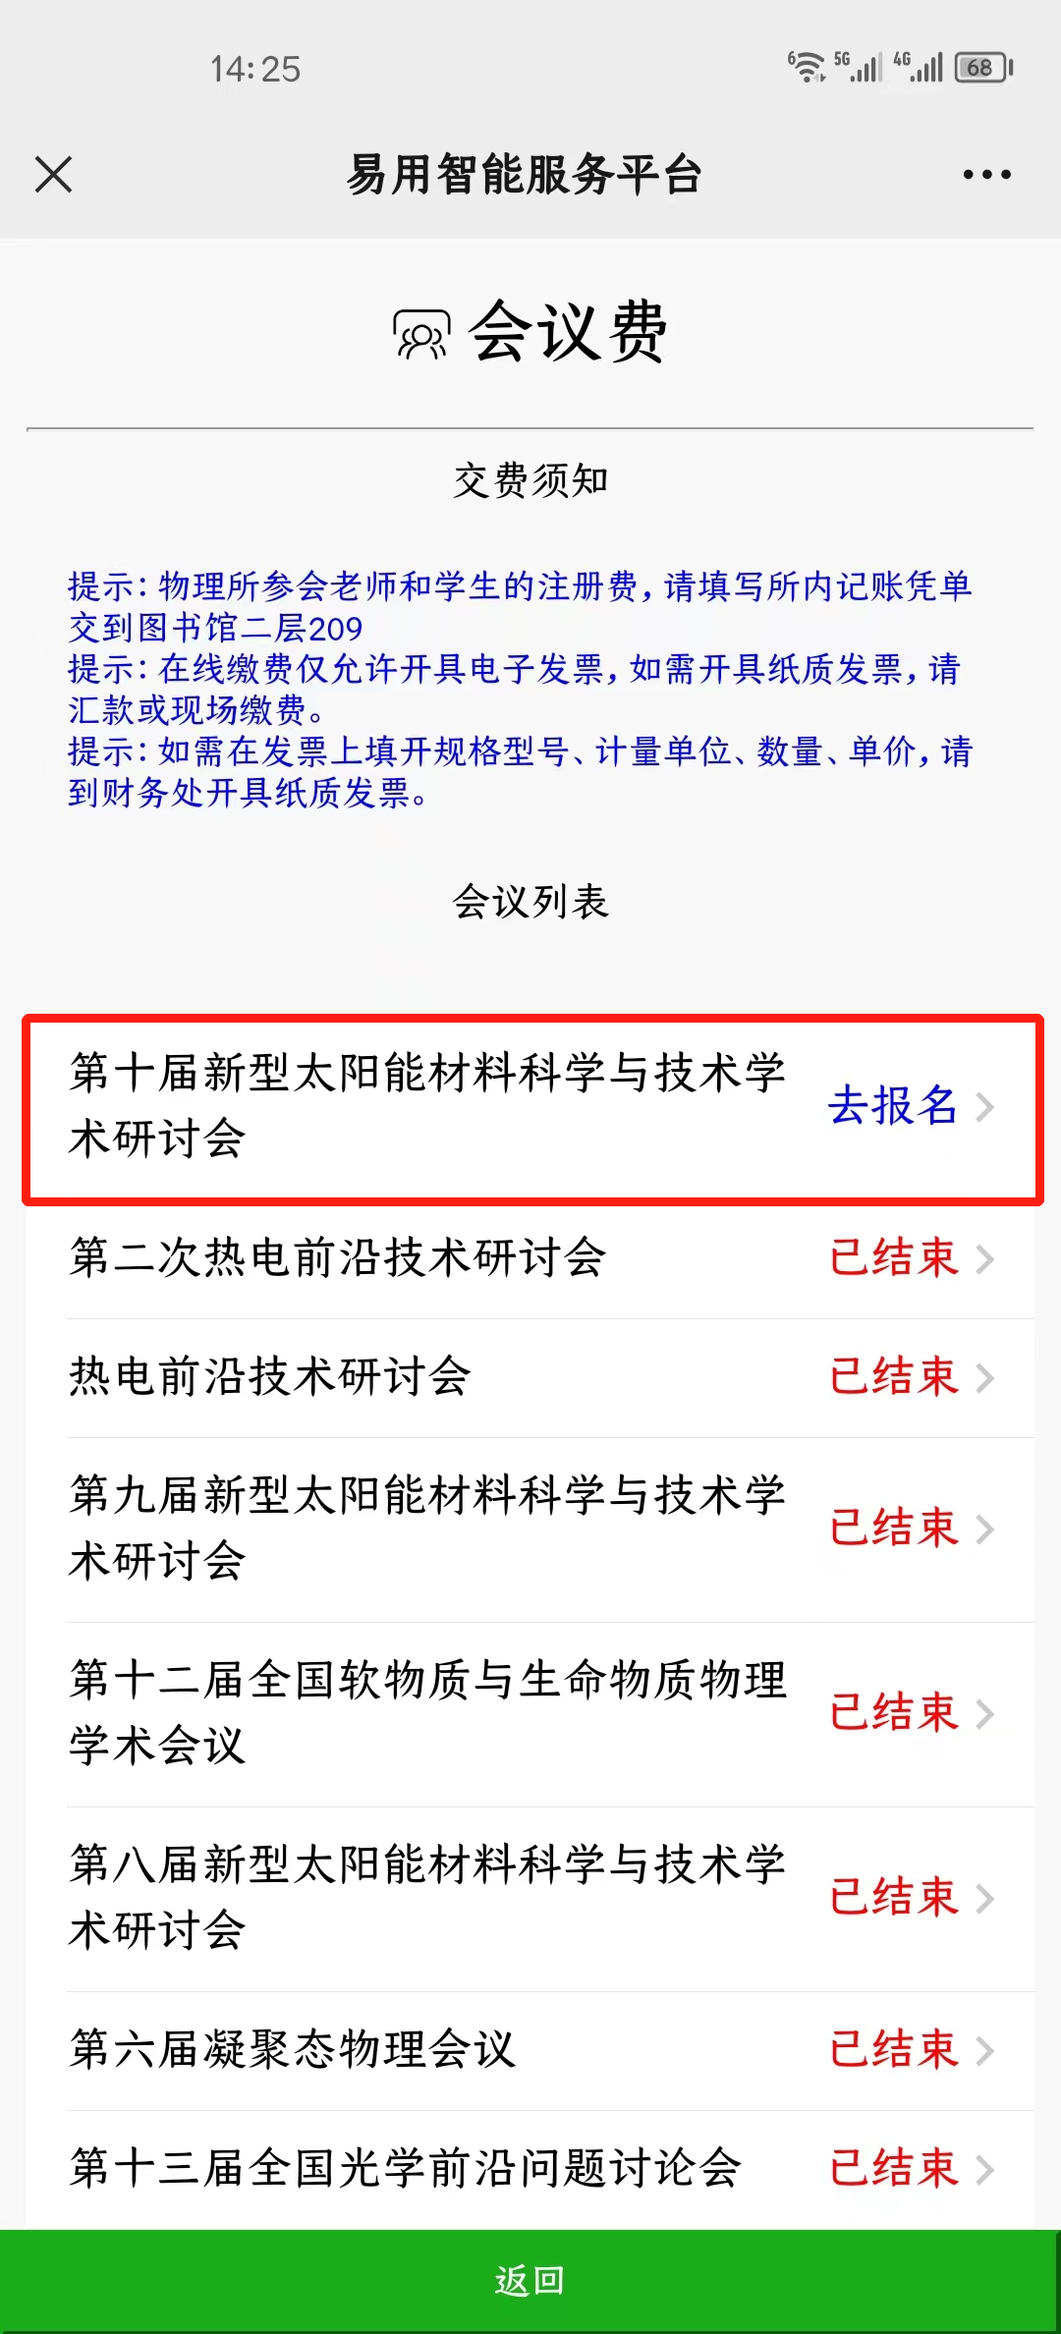

第四步：填写报名信息

图形用户界面, 文本

第五步：填写发票信息**（发票信息请务必核实，提交后不可更改）**

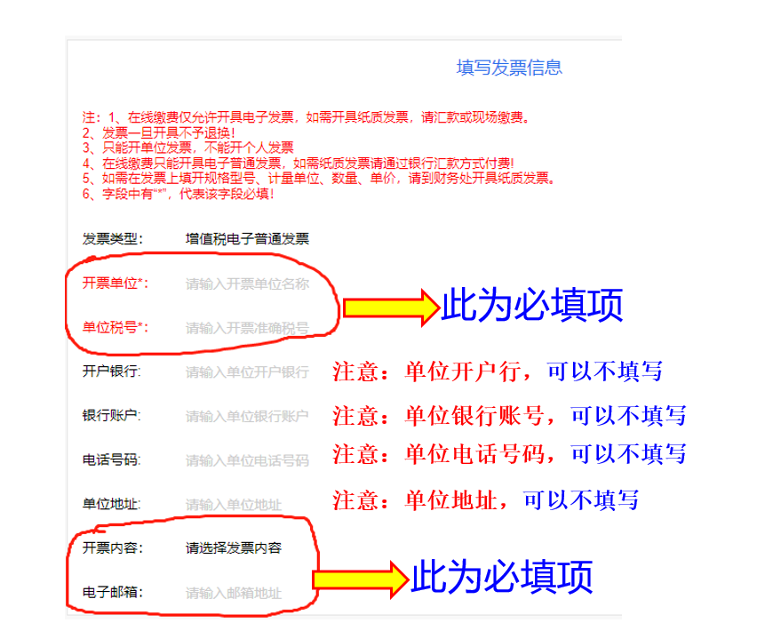

注意：

1. 微信缴费到账时间约为2-3天，到账后会邮件告知注册成功；

2. 发票信息收到后，在一周内会开出，发送到登记的邮箱中，请注意查收。

**特别提醒：如果单位要求公务卡支付注册费，请在微信中提前绑定公务卡，即可实现微信-公务卡支付。**